**2024–2025 оқу жылындағы ақпараттандыру жұмысы бойынша атқарылған іс-шаралар**

**ЕСЕБІ**

Ағымдағы оқу жылында мектептегі ақпараттандыру бағытында жүйелі жұмыстар жүргізілді. Бұл жұмыстардың басты мақсаты – білім беру процесіне заманауи ақпараттық технологияларды енгізу арқылы оқу сапасын арттыру, мұғалімдер мен оқушылардың цифрлық сауаттылығын жетілдіру және жасанды интеллект элементтерін оқу үдерісіне біртіндеп ендіру болды.

**І. КҮНДЕЛІК KZ ТОЛТЫРУ БОЙЫНША АТҚАРЫЛҒАН ЖҰМЫС**

Kundelik.kz электрондық журнал жүйесі – білім беру мекемесінің негізгі құжаттық айналым құралы ретінде белсенді қолданылды. Мұғалімдер журналды күнделікті жүргізіп, сабақ жоспарларын, үй тапсырмаларын, бағаларды уақытылы толтыруды қадағалады. Жүйенің тиімділігі мұғалімдерге ғана емес, оқушылар мен ата-аналарға да оқу процесін бақылауға мүмкіндік берді.

Мұғалімдердің онлайн платформалардағы жұмыс белсенділігі жан-жақты зерттеліп, олардың басым бөлігі көрсетілген ресурстарды жүйелі түрде қолданатыны нақты анықталды. Осы орайда, мектепішілік қоғамдастық аясында тәжірибе алмасу бағытында кешенді шаралар ұйымдастырылып, мұғалімдер арасында кәсіби біліктілікті арттыруға және педагогикалық әдістерді жетілдіруге бағытталған өзара ынтымақтастық белсенді түрде жүзеге асырылды.

Сонымен қатар, оқушылар мен мұғалімдердің электрондық оқулықтарды сабақ үдерісінде тиімді және белсенді пайдалану деңгейі айтарлықтай өсті. Ата-аналарға kundelik.kz платформасының мүмкіндіктерін жан-жақты түсіндіру жұмыстары жүйелі түрде жүргізіліп, нәтижесінде олардың басым көпшілігі аталмыш сайтпен танысып, оны күнделікті білім беру процесінде қолданып үйренді.

**2024-2025 оқу жылы аралықтарының мониторингісі**

Мектептің ресми сайтына қажетті құжаттар мен ақпараттар уақытылы жүктеліп, сайт үздіксіз жаңартылып, мектеп өміріндегі маңызды жаңалықтар мен оқиғалар тұрақты түрде жарияланып отырды.

Сонымен қатар, жасанды интеллект пен инновациялық технологияларды білім беру жүйесіне енгізу жұмыстары кезең-кезеңімен басталып, мұғалімдердің кәсіби шығармашылық әлеуетін арттыруға бағытталған жаңа жобалар мен бастамаларға қолдау көрсетілді, бұл өз кезегінде педагогикалық үдерісті жаңғыртуға және оқу-тәрбие сапасын көтеруге ықпал етті.

Оқу жылы барысында dashboard.kundelik.kz платформасы негізінде білім беру ұйымындағы цифрлық қызметтердің орындалу барысына жүйелі түрде мониторинг жүргізіліп отырды. Бұл бақылау жұмыстары оқу процесін автоматтандыру сапасын бағалау және қатысушылардың жүйеге белсенділігін арттыру мақсатында жүзеге асырылды.

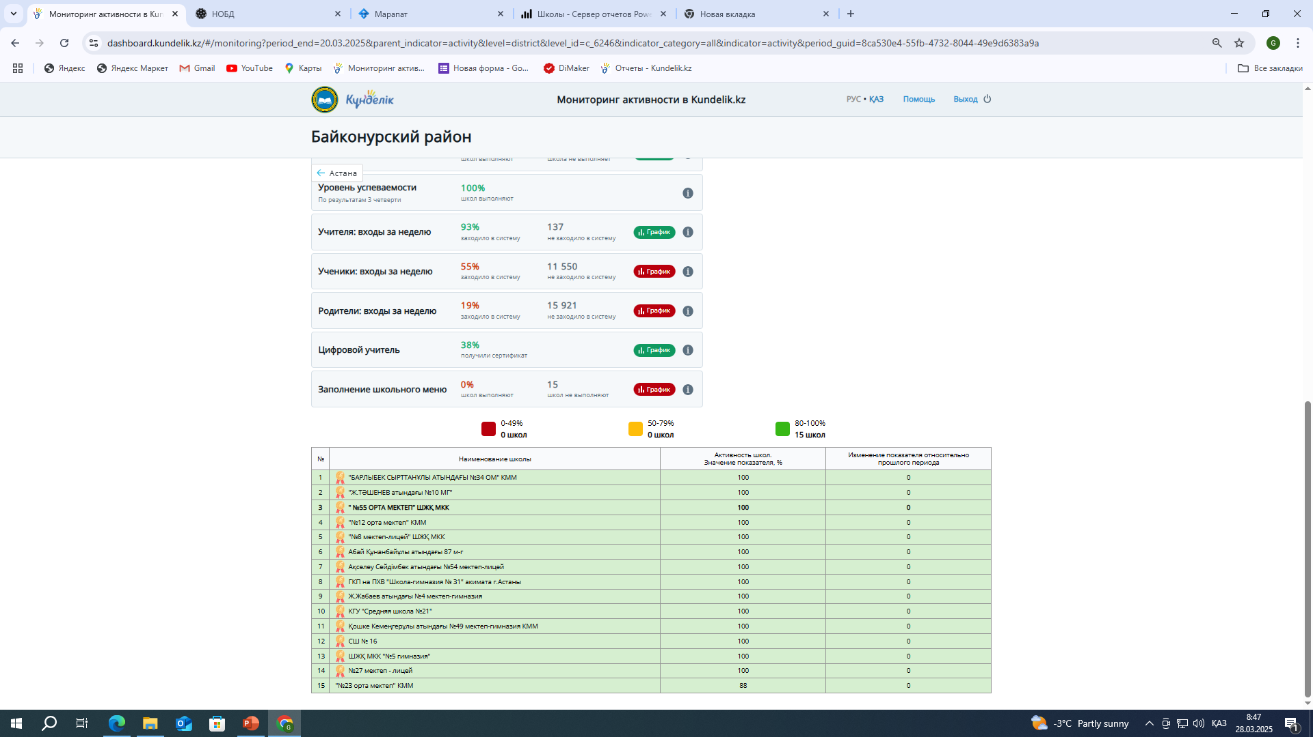

Мониторинг келесі негізгі көрсеткіштерді қамтыды: сабақ кестесі мен тақырыптарының жүйеге уақтылы әрі толық енгізілу деңгейі; үй тапсырмаларының оқу жоспарына сәйкес мерзімінде берілуі; пән мұғалімдерінің электрондық журналдарды уақытылы және жауапкершілікпен жүргізу белсенділігі; оқушылар мен ата-аналардың жүйеге тіркелу және жүйелі түрде кіру жиілігі; сондай-ақ, орташа оқу үлгерімі мен жалпы білім сапасы деңгейі.

Аталған көрсеткіштер арқылы мектептің цифрлық ортада жұмыс істеу тиімділігі сараланып, артықшылықтар мен даму бағыттары анықталып отырды.

2022 жылдан 2025 жылға дейінгі аралықта білім беру жүйесінде ақпараттық технологияларды енгізу және педагогтардың кәсіби дамуын қамтамасыз ету бағытында бірнеше мониторингтік зерттеулер жүргізілді. Зерттеулердің нәтижелері оң динамиканы көрсеткенімен, жүйелі талдау барысында бірқатар кемшіліктер де анықталды.

**Негізгі көрсеткіштер мен өзгерістер:**

|  |  |  |  |  |  |  |
| --- | --- | --- | --- | --- | --- | --- |
| **Индикатор** | **2022 жыл көрсеткіші** | **2023 жыл көрсеткіші** | **2024 жыл көрсеткіші** | **2025 жыл көрсеткіші** | **Өзгеріс (2022-2025)** | **Қысқаша талдау** |
| Мұғалімдердің онлайн платформаларда жұмыс істеу пайызы (%) | 60% | 70% | 78% | 85% | +25% | Мұғалімдердің цифрлық сауаттылығы артты, бірақ әлі де толық емес. |
| Kundelik.kz сайтына тіркелген оқушылар саны (%) | 75% | 80% | 88% | 95% | +20% | Тіркелу деңгейі жоғарылағанымен, белсенді қолдану мәселелері бар. |
| Электрондық оқулықтарды қолдану деңгейі (%) | 50% | 60% | 68% | 72% | +22% | Қолдану деңгейі өсуде, алайда толық интеграция жоқ. |
| Ата-аналардың платформаға қатысуы (%) | 40% | 55% | 65% | 70% | +30% | Түсіндіру жұмыстарының нәтижесі, бірақ кейбір топтар артта қалып отыр. |
| Мектеп сайтына құжаттарды уақытылы жүктеу (%) | 55% | 65% | 70% | 75% | +20% | Ақпараттық ашықтық жақсарды, бірақ кейбір құжаттар кешігеді. |

**Анықталған кемшіліктер мен қиындықтар:**

* Онлайн платформаларды толық пайдалануда педагогтардың және ата-аналардың цифрлық сауаттылығы әртүрлі деңгейде. Кейбір топтарда технологияларды меңгеруде қиындықтар байқалады.
* Электрондық оқулықтар мен цифрлық ресурстарды қолдану деңгейі өссе де, кейбір пәндер мен сабақтарда бұл құралдар толық ендірілмеген.
* Мектеп сайтына құжаттарды уақытылы салуда жауапкершілік деңгейі біркелкі емес, кейбір жағдайда деректер кешігіп жүктеледі.

2022–2025 жылдар аралығында ақпараттық технологияларды енгізу бағытында айтарлықтай оң нәтижелерге қол жеткізілді. Мұғалімдер мен оқушылардың цифрлық ресурстарды қолдану деңгейі тұрақты түрде артты, сондай-ақ ата-аналар да белсенді қатысуда. Алайда, жүйелі талдау көрсеткендей, техникалық және ұйымдастырушылық мәселелер бар, оларды шешу үшін қосымша шаралар қажет. Алдағы жылдары цифрлық сауаттылықты арттыруға, инфрақұрылымды жақсартуға және барлық қатысушылардың платформаларды тиімді пайдалануын қамтамасыз етуге басымдық берілуі тиіс.

Атап айтқанда, кейбір сынып жетекшілерінің жаңа қабылданған оқушылар мен олардың ата-аналарын Kundelik.kz ақпараттық жүйесіне тіркеу және жүйелі түрде белсендіру бойынша жауапкершілікті уақтылы және толық көлемде орындамауы жүйенің тиімді жұмыс істеуіне кедергі келтірген. Бұдан басқа, кейбір педагогтардың сабақ тақырыптары, бағалар мен үй тапсырмаларын енгізудегі кешігулері мен толық емес ақпарат беруі мектептің оқу-танымдық процессінің сапасына және жалпы рейтингіне айтарлықтай кері ықпалын тигізгені байқалды. Бұл мәселелердің кешенді шешімін табу мектептің жалпы білім беру қызметінің сапасын арттыруға бағытталған жүйелі шараларды қажет етеді.

**ІІ. ҰБДҚ ПОРТАЛЫНДАҒЫ АҚПАРАТТАР ЖҮЙЕСІ БОЙЫНША ЕСЕП**

Бұл есеп ҰБДҚ (Ұлттық білім беру деректер қоры) порталындағы ақпараттар жүйесін толықтыру және жаңарту бойынша атқарылған жұмыстарды сипаттайды. Жұмыстың негізгі мақсаты – білім беру ұйымына қатысты барлық мәліметтердің порталдағы ақпараттық жүйеде нақты, дұрыс және өзекті түрде көрінуін қамтамасыз ету болды.

Алдымен, порталға енгізілуі тиіс мәліметтер тізімі анықталды. Олар оқушылар мен педагогтар туралы деректер, сыныптар құрамы, оқу жүктемесі, кабинеттер мен материалдық-техникалық база, білім беру бағдарламалары мен оқу жоспарлары сияқты ақпараттарды қамтыды. Жыл бойына портал 100 % толтырылып отырды.

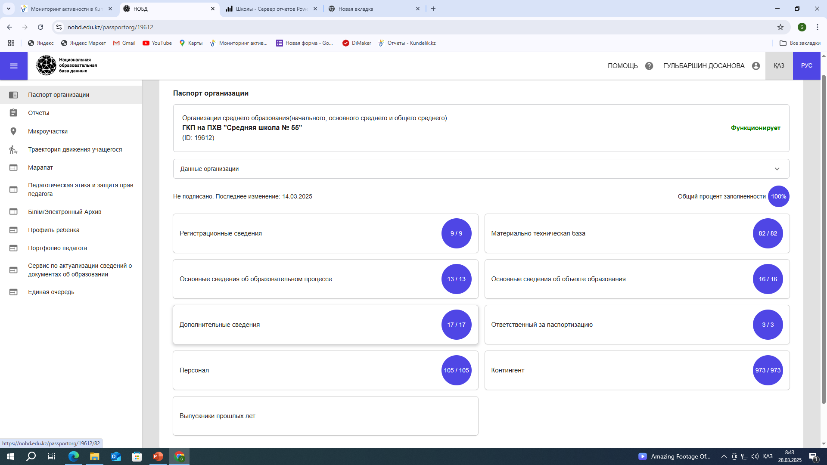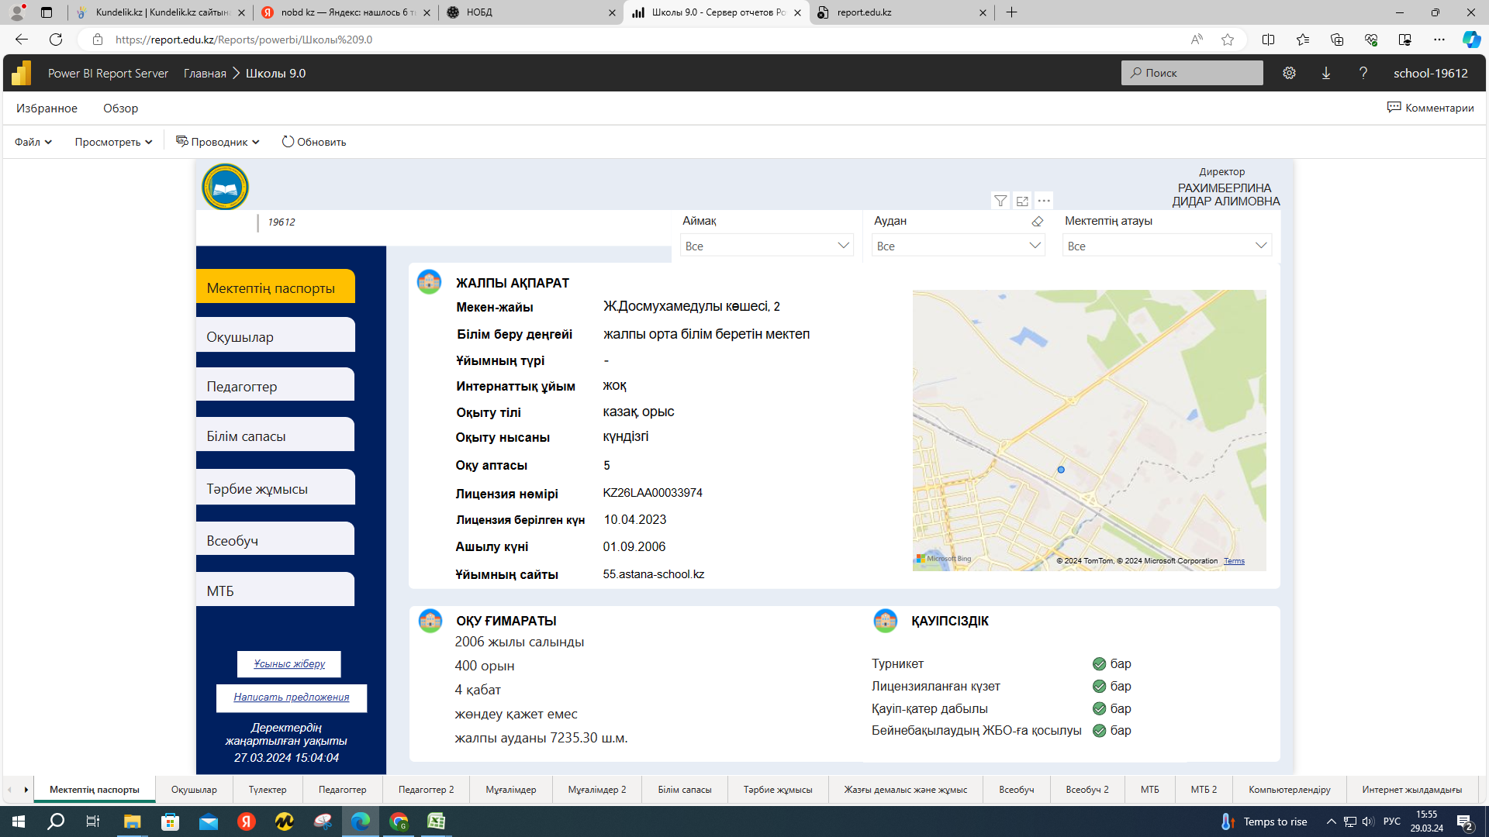

Жұмыс барысында деректер мекеме ішіндегі ішкі құжаттар мен есептер негізінде жинақталды. Әр бөлімге жауапты қызметкерлерден қажетті ақпараттар алынды. Жиналған мәліметтер алдымен тексеріліп, нақты емес немесе ескірген деректер анықталып, жаңартылды. Қайталанатын немесе қате енгізілген жазбалар түзетілді.

Одан кейін жаңартылған ақпараттар ҰБДҚ порталының тиісті бөлімдеріне кезең-кезеңімен енгізілді. Порталдағы деректер формасына сай кейбір мәліметтер арнайы форматқа келтірілді. Мысалы, оқушылар мен мұғалімдердің ЖСН, байланыс деректері, білім деңгейі, жұмыс өтілі секілді мәліметтер мұқият тексеріліп, сәйкестендірілді. Жүйеге деректерді енгізу барысында портал кейде баяу жұмыс істеді немесе техникалық ақаулар пайда болды. Мұндай жағдайларда күтуге немесе қолдау қызметіне жүгінуге тура келді.

Енгізілген мәліметтердің дұрыстығы порталдағы автоматты тексеру құралдары арқылы бақыланып отырды. Жүйе қателіктер немесе сәйкессіздіктер туралы хабарлама берген жағдайда, ол дереу түзетіліп отырды. Сондай-ақ, кейбір бөлімдерге мәліметтерді уақытында енгізу мерзімі қатаң сақталды.

Жалпы алғанда, жұмыс сәтті аяқталды. Порталдағы ақпараттар жүйесіне қажетті деректер толық енгізілді және жүйенің талаптарына сай келетіндей етіп жаңартылды. Бұл жұмыс мекеме ішіндегі ұйымдастыруды да жүйелеп, ішкі есептіліктің сапасын арттырды.

Жалпы мұндай жұмыс жүйелілік пен ұқыптылықты талап етеді. Алдағы уақытта мәліметтерді кешіктірмей жаңартып отыру, жауапты қызметкерлердің порталмен жұмыс жасау дағдыларын жетілдіру және техникалық қиындықтарды болдырмау үшін жүйеге кіруді оңтайландыру ұсынылады.

**Қорытындылай келе**, 2024–2025 оқу жылында мектептегі ақпараттандыру жұмысы білім беру үдерісін цифрландыру бағытында біршама оң өзгерістерге қол жеткізді. Мұғалімдер, оқушылар және ата-аналар арасында Kundelik.kz электрондық жүйесін пайдалану белсенділігі артып, оқу процесінің ашықтығы мен қолжетімділігі қамтамасыз етілді.

Мұғалімдердің журналды уақтылы және сапалы толтыруы, сабақ тақырыптарын нақты көрсетуі, үй тапсырмасын беруі – білім сапасын арттыруға ықпал етті. Сонымен қатар, жүйелік мониторинг пен бақылау арқылы орын алған кемшіліктер де анықталып, оларды жою жолдары ұсынылды.

Жалпы алғанда, цифрлық білім беру жүйесін дамыту, мұғалімдердің цифрлық сауаттылығын жетілдіру, оқушы мен ата-ана арасындағы кері байланысты күшейту бағытындағы жұмыстар өз нәтижесін беруде. Алдағы уақытта бұл жұмыстарды жетілдіре отырып, оқу сапасын одан әрі көтеру міндеті алға қойылып отыр.

2024-2025 оқу жылы ақпараттық істер бойынша қойылған міндеттер орындалды. Мұғалімдердің кәсіби деңгейі артты, тәжірибе алмасу жүйесі нығая түсті. Kundelik.kz және ҰБДҚ платформаларын тиімді пайдалану деңгейі жоғарылады. Болашақта жасанды интеллект технологияларын білім беру процесіне тереңірек енгізу жұмыстары жалғасады.

**Ұсыныстар:**

* Сынып жетекшілер оқушылар мен ата-аналардың жүйеге аптасына кемінде бір рет кіруін бақылап отыруы қажет.
* Мұғалімдерге журнал жүргізу, күнтізбелік-тақырыптық жоспарлау және үй тапсырмаларын уақытылы енгізу бойынша нақты талаптар қойылуы тиіс.
* Қажет болған жағдайда мұғалімдерге қосымша түсіндіру жұмыстары мен әдістемелік көмек ұйымдастырылуы ұсынылады.
* Электрондық журнал сапасын арттыру үшін жүйелі тексеріс пен ішкі мониторинг тұрақты түрде жүргізілуі керек.

**2025–2026 оқу жылы бойынша бүгінгі күнге басымдықтар**

2025–2026 оқу жылының басталуымен бірге білім беру жүйесінде бірқатар маңызды бағыттарға ерекше назар аударылып отыр. Бүгінгі күннің басты басымдықтарының бірі – білім сапасын арттыру және оқушылардың функционалдық сауаттылығын дамыту болып табылады. Алдымен, білім беруді цифрландыру бағыты жалғасын табуда. Электрондық күнделік, ҰБДҚ, Kundelik.kz және басқа да ақпараттық жүйелер арқылы білім процесін бақылау, талдау, тиімді ұйымдастыру жолдары жетілдірілуде. Мұғалімдер мен оқушылар арасындағы кері байланыстың сапалы әрі жедел жүзеге асуы да негізгі назарда.

**2025-2026 оқу жылы SMART МАҚСАТы:**

Мектептің білім беру сапасын арттыру, оқушылардың оқу үлгерімін және тәртіптілігін жетілдіру арқылы білім беру үрдісін тиімді және жүйелі түрде қамтамасыз ету.

**Міндеттері:**

1. Kundelik.kz жүйесіне жаңа оқушылар мен ата-аналарды толық және уақтылы тіркеу жұмыстарын ұйымдастыруды жетілдіру.
2. Мұғалімдердің сабақ тақырыптарын, бағаларды және үй тапсырмаларын уақытылы және толық енгізуін бақылау жүйесін күшейту.
3. Оқу процесінің сапасын арттыру мақсатында педагогикалық қызметкерлердің кәсіби шеберлігін жетілдіруге арналған тренингтер мен семинарлар өткізу.
4. Оқушылардың оқу мотивациясын көтеру және пәндер бойынша үлгерімін жақсарту үшін қосымша қолдау шараларын енгізу.
5. Мектеп рейтингісін жоғарылату үшін мониторинг пен талдау жүйесін жетілдіру және оның нәтижелерін жүйелі түрде пайдалану.

Мектеп директоры: Рахимберлина Д.А

*Директордың оқу ісі жөніндегі орынбасары: Г.К. Досанова*

**2024-2025 оқу жылғы ақпараттық жұмыстың SWOT- талдауы**

|  |  |
| --- | --- |
| S  1.Kyndelik.kz электрондық журнал уақытылы 98 пайыз  толтырып отыр  2. Оқушылармен «Microsoft teams, (BilimApp) Online Mektep, Kyndelik.kz» АПК – цифрлық ресурсар, қолданыстағы  платформаларының логин мен парольдары беріліп, қалай жұмыс жасау жолдар туралы толық түсіндіру жұмысы жүргізілді.  3.ҰБДҚ (НОБД) уақтылы толтырылуы. | W  1.Уақытында орындамаған мұғалімдер: Айтубаева А.С, Кенжебулатова Ж., Дурмаганбетова С, Нуртазина Г, Наширова А, Cапархан Т., Дотей Г.  2. [TopIQ](https://topiq.kz/), opіq.kz – цифрлық оқулықтар жұмыстарың, жандандыру.  3. STEM, робототехника жұмыстарды жүйелендіру  4. 6е, 7ә,7в,7г, 8г,8д,9а,9е осы сыныптарда кейбір пәндер бойынша бағалары толық қойылмаған оқушылар анықталды. |
| O   1. Kyndelik.kz электрондық журналда ата-аналардың белсенділігін 100% көтеру; 2. Мұғалімдердің журналды уақытылы толтыру, ҮТ уақытылы толтыру 100% көтеру ; 3. Kyndelik.kz мұғалімдерге , оқушыларға семинарлар өткізу; 4. Белсанділіктері төмен сыныптардың сынып жетекшілерімен семинарлар өткізу; | T  1. Мұғалімдердің уақытында журналды толтырмауы;  2. Сынып жетекшілер журналға жаңадан келген оқушылар мен ата-аналарды қосқанда, аккаунттарын іске қосуды талап етуді қадағаламауы;  3. Сынып журналын, уақытылы жүргізуді, үй тапсырмасын уақытында жазбауы пайыздары мектеп рейтингісіне әсер етуі |